Инструкция к Чек-листу
- Ссылка
- Идея:
  - отмечать все согласованные аспекты, чтобы избежать повторения заданий

  - отслеживание уже согласованных действий работы и не перепроверять их в дальнейшем

  - отслеживание изменений в модели с геометрией

- Предположительно будет так же использоваться согласующими

- Для каждого проекта создается отдельный лист с кратким наименованием:
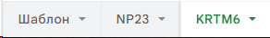

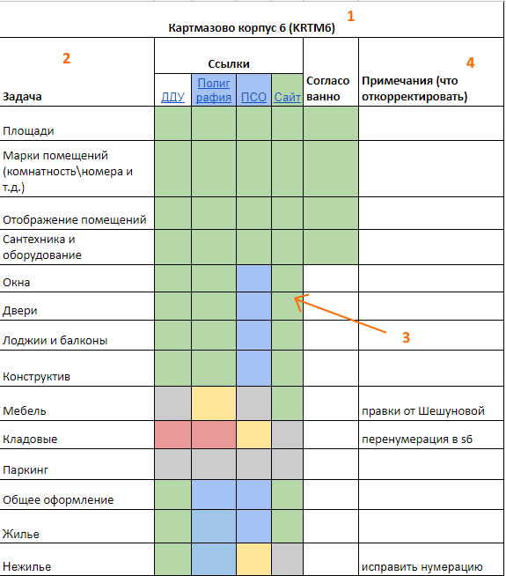
Таблица с задачами
- Наименование проекта

- Список выполняемых задач

- Обозначение цветом стадии работы для отдельного вида планов

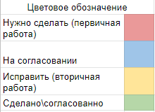

- Раздел для доп. примечаний

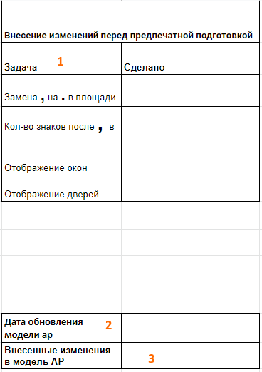
Таблица для модели с геометрией
- Список проверки и внесения постоянных изменений в нашу модель с геометрией перед предпечатной подготовкой

- Фиксирование даты последнего обновления модели от проектировщиков

- Список внесенных изменений, для их отслеживания и повторного внесения в случае обновления модели с геометрией от проектировщика.

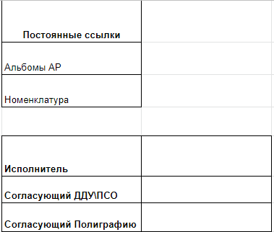
Таблицы с общими данными
- Таблица постоянных ссылок

- Выпадающие списки исполнителей и согласующих

Рекомендации по работе с ISSUES в BIM 360
при проверке плана для оформления и выявления необходимых исправлений
- Ссылки на инструкции:
  - Инструкции по работе с BIM360

  - Общая инструкция по работе с ISSUE

  - Инструкция по работе с MARKUPS

  - Пример заполнения ISSUE и проставления MARKUPS для планов оформления

- Создавать одно ISSUE на один вид планов проекта
- для планов ДДУ и Полиграфии можно создавать на плане первого жилого этажа
- на остальных этажах создавать только MARKUPS
- добавить в название ISSUE на каких этажах внесены замечания

- Прикреплять к ISSUES все необходимые документы (номенклатуры, альбомы АР и т.д.) или ссылки на них:

  - через раздел ATTACHMENTS
Подробнее в Общая инструкция по работе с ISSUE

  - к конкретному MARKUP
Подробнее в Инструкция по работе с MARKUPS

- Архивировать выполненные и неактуальные замечания

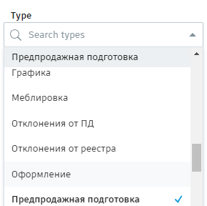
- Обозначение типа замечаний в подразделе TYPE:

Графика – обозначение графических исправлений (толщина линий, читаемость и т.д.)
Меблировка – исправление элементов мебели
Отклонение от ПД – не соответствие конструкций и сантехники проектной документации
Отклонение от реестра – не соответствие нумерации и площадей
Оформление – правки элементов оформления (марки, расположение на листе, цвет и т.д.)
Предпродажная подготовка – обозначение нескольких типов замечаний или уникальных, не подходящих ни под один тип

- Писать более подробные замечания и описания в подразделе DESCRIPTION
- Переводить замечания в статус OPEN/ CLOSED.
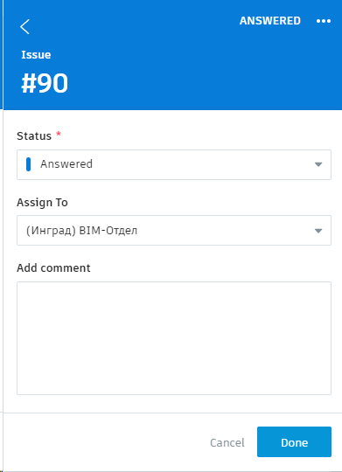
Подробное описание статусов приведено в разделе Общая инструкция по работе с ISSUE

Так же можно назначать другого сотрудника, получающего письмо о статусе ISSUE и добавить описание

- В разделе ACTIVITY можно:
- добавлять новые комментарии и адресовать их исполнителю через @Имя_пользователя
- просматривать изменения, а также добавленные описания при переводе ISSUE в статус OPEN/ CLOSED
Подробнее о работе с разделом в Общая инструкция по работе с ISSUE
9. Рекомендации по проставлению MARKUPS:
- 1. Когда много замечаний, сгруппировывать их в один MARKUP.
Для удобства можно делить их:
• По категориям (исправления конструкции, площадей, графики и т.д. на всем этаже)
• По секциям (1 MARKUP = 1 секция)

- 2. Избегать наложения MARKUP друг на друга и на элементы плана, оставляя читаемым и то, и другое

- 3. При сверке планов новым согласующим - использовать новый цвет для оставления замечаний.

- 4. Для удобства перемещения замечаний между MARKUPS действуют стандартные горячие клавиши:
• Shift (зажать) - выделить нескольких элементов
• Ctrl+X - вырезать
• Ctrl+C - копировать
• Ctrl+V - вставить
• Ctrl+Z - отменить
• Ctrl+Shift+Z - повторить

